

SSM**图书**管理系**统**使用**说**明**书**



**题 目 基于SSM的图书管理系统**

**小 组 成 员 李祥/袁智鹏/王宇/张家圆/吴泽昊**

**学 号 2017494098/2017494086/2017494016**

**2017494017/2017494066**

**院 部 名 称 计算科学与人工智能学院**

**专 业** **物联网工程（中外合作办学）**

**班 级 20物联网工程（中外合作办学）2**

**课程设计地点 综合楼123**

**指 导 教 师 徐浩**

苏州城市学院教务处制

目录

系统概述 1

目的 1

主要功能 1

系统环境配置 1

软件要求 1

安装步骤 1

功能模块说明 1

用户登录 1

借阅管理 2

读者管理 2

类型管理 2

公告管理 2

管理员管理 2

管理员界面指南 2

登录界面 2

主界面 3

4

读者界面指南 6

登录界面 6

主界面 7

# 

# 系统概述

## 目的

这是一个基于Spring, SpringMVC, MyBatis (SSM) 框架的图书管理系统的使用说明书。该系统旨在通过高效、便捷的图书管理功能，提升用户的体验，特别是对于图书馆管理员和普通读者。

## 主要功能

* 查询功能、借阅管理、图书管理和类型管理
* 用户管理和权限控制
* 公告管理和返回首页

# 系统环境配置

## 软件要求

* 操作系统：Windows 10 或更高版本
* 数据库：MySQL 8.0
* Java：JDK 1.8
* 服务器：Tomcat 8.5.68

## 安装步骤

1. 安装Java环境: 下载并安装Java Development Kit (JDK) 1.8。
2. 安装MySQL数据库: 下载MySQL 8.0并按照指引进行安装。
3. 配置Tomcat服务器: 下载Tomcat 8.5.68并解压，配置环境变量。
4. 部署应用: 将应用WAR文件部署到Tomcat的webapp目录下。

# 功能模块说明

## 用户登录

* 功能描述：用户可以使用账号和密码登录系统。
* 操作步骤：在登录页面输入账号和密码，点击“登录”按钮。

## 借阅管理

* 功能描述：用户可以根据借书卡、书名称、归还类型或图书类型高级查询图书。
* 操作步骤：在查询框中输入关键词，点击“高级查询”按钮。

## 读者管理

* 功能描述：用户可以根据书名、图书编号或图书分类先进行高级查询。管理用户的借阅记录，包括借阅、还书和删除操作。
* 操作步骤：在读者管理界面，管理员输入相关的图书或用户信息进行查询，然后可以查看、添加、编辑或删除借阅记录。

## 类型管理

* 功能描述：管理图书的分类信息。管理员可以添加、编辑或删除图书的类型，以便更好地组织图书库。
* 操作步骤：在类型管理界面，管理员可以添加新的图书类型，编辑现有类型的名称或描述，或删除不再需要的类型。

## 公告管理

* 功能描述：允许管理员发布、查看和删除图书馆公告。这些公告可能包括图书馆的新闻、事件或其他重要通知。
* 操作步骤：管理员在公告管理界面撰写新的公告，发布后所有用户可见。管理员也可以查看现有公告的详情或删除过时的公告。

## 管理员管理

* 功能描述：管理图书馆系统的管理员账户。高级管理员可以添加新的管理员账户，编辑现有账户信息，或删除不再活跃的账户。
* 操作步骤：高级管理员在管理员管理界面添加新管理员，设置权限级别，并管理密码等安全设置。也可对现有管理员进行信息修改或账户删除。

# 管理员界面指南

## 登录界面

* 界面截图

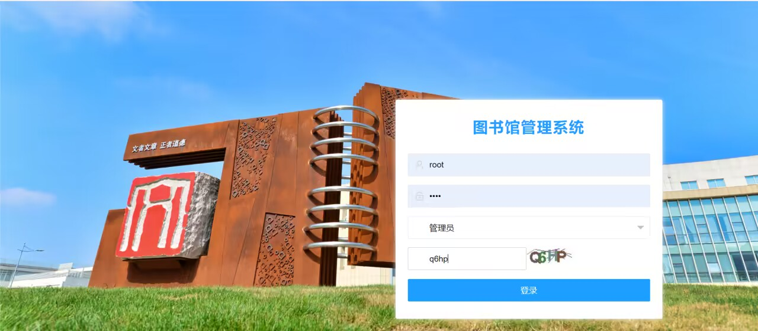

## 主界面

* 界面截图

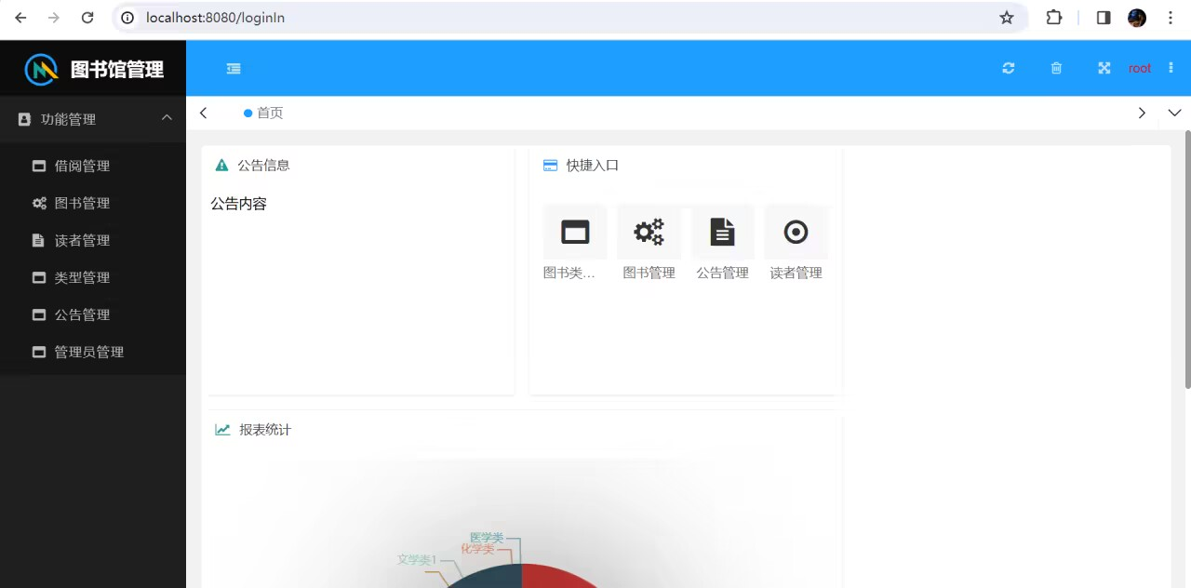

# 读者界面指南

## 登录界面

* 界面截图

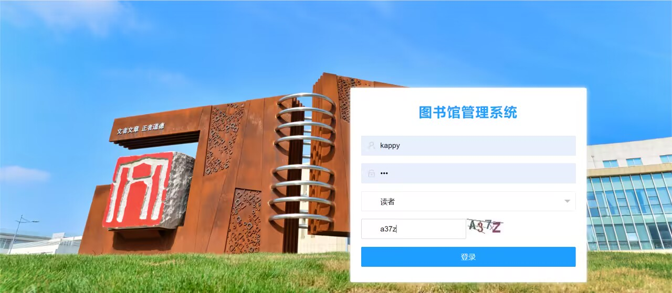

## 主界面

* 界面截图

